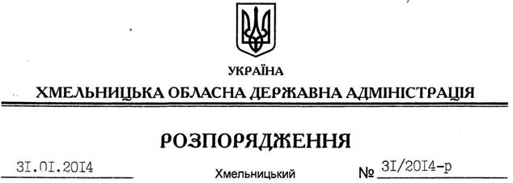
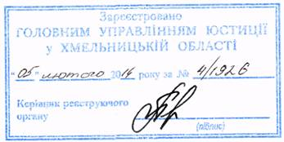

Про регулювання розмірів плати за послуги, що надаються у торговельних об’єктах, на ринках з продажу продовольчих та непродовольчих товарів

На підставі статті 6 Закону України “Про місцеві державні адміністрації”, постанови Кабінету Міністрів України від 25 грудня 1996 року № 1548 “Про встановлення повноважень органів виконавчої влади та виконавчих органів міських рад щодо регулювання цін (тарифів)”:
1. Встановити граничні розміри плати за послуги, що надаються у торговельних об’єктах, на ринках з продажу продовольчих та непродовольчих товарів (додається).
2. Визнати таким, що втратило чинність розпорядження голови облдержадміністрації від 11 грудня 2003 року № 457/2003-р “Про регулювання розмірів плати за послуги, що надаються ринками з продажу продовольчих та непродовольчих товарів”, зареєстроване в обласному управлінні юстиції 16 грудня 2003 року за № 100/755.
3. Це розпорядження набирає чинності з моменту його державної реєстрації у Головному управлінні юстиції в області, але не раніше дня його оприлюднення.
4. Контроль за виконанням цього розпорядження покласти на заступника голови обласної державної адміністрації Л.Гураля.

Голова адміністрації В.Ядуха

